信息学院2016级在职工程硕士班主任安排

项目管理1班（15220720057-- 15220720105）：
 | 姓 名 | 贾 岩
 | 联系电话 | 55665580
 | 电邮地址 | itme@fudan.edu.cn
 | 办 公 室 | 邯郸校区 恒隆物理楼147室

项目管理2班（15220720106-15220720154）：
 | 姓 名 | 陈文燕
 | 联系电话 | 55664458
 | 电邮地址 | meng@fudan.edu.cn
 | 办 公 室 | 邯郸校区 恒隆物理楼147室

电子与通信工程、集成电路工程、光学工程、生物医学工程：
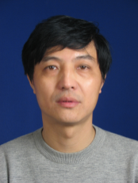 | 姓 名 | 单伟桥
 | 联系电话 | 65642757
 | 电邮地址 | shanwq@fudan.edu.cn
 | 办 公 室 | 邯郸校区 恒隆物理楼141室

物流工程：
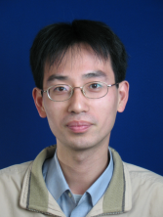 | 姓 名 | 蒋晓军
 | 联系电话 | 55664457
 | 电邮地址 | mexy@fudan.edu.cn
 | 办 公 室 | 邯郸校区 恒隆物理楼142室

信息学院工硕办
2016年1月24日

